1.学生开题申请：

1.1. 开题申请登录
1.学生登录东大网络办事大厅门户网址：http://ehall.seu.edu.cn/new/index.html、建议使用google浏览器（稳定）或360浏览器登录使用
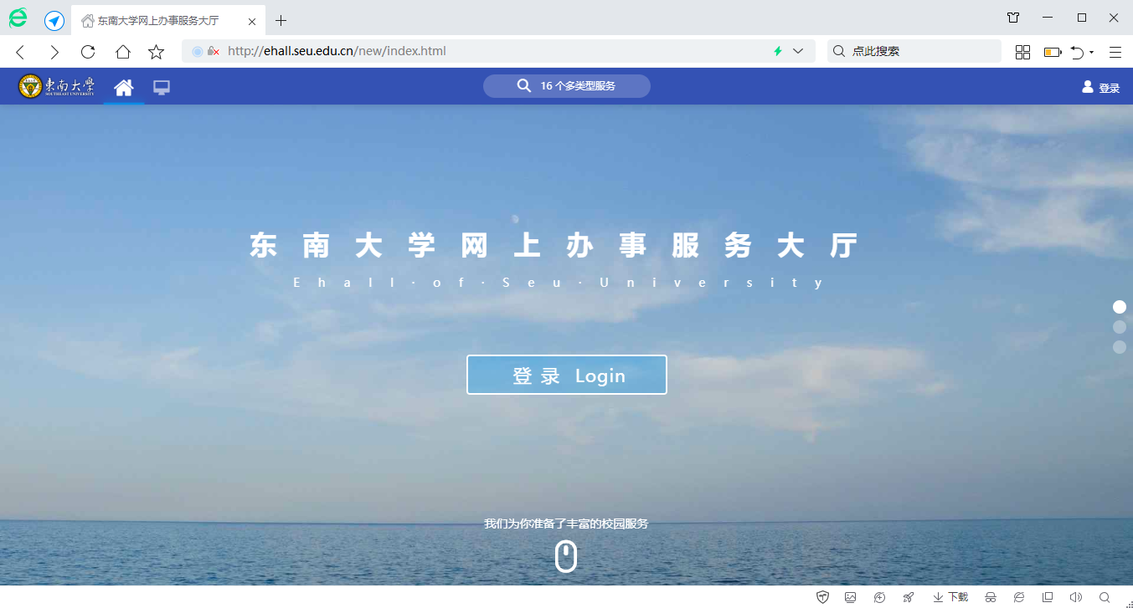

2.使用账户密码登录进系统，点击搜索“我的论文开题申请应用”弹出来后点击即可进入申请模块
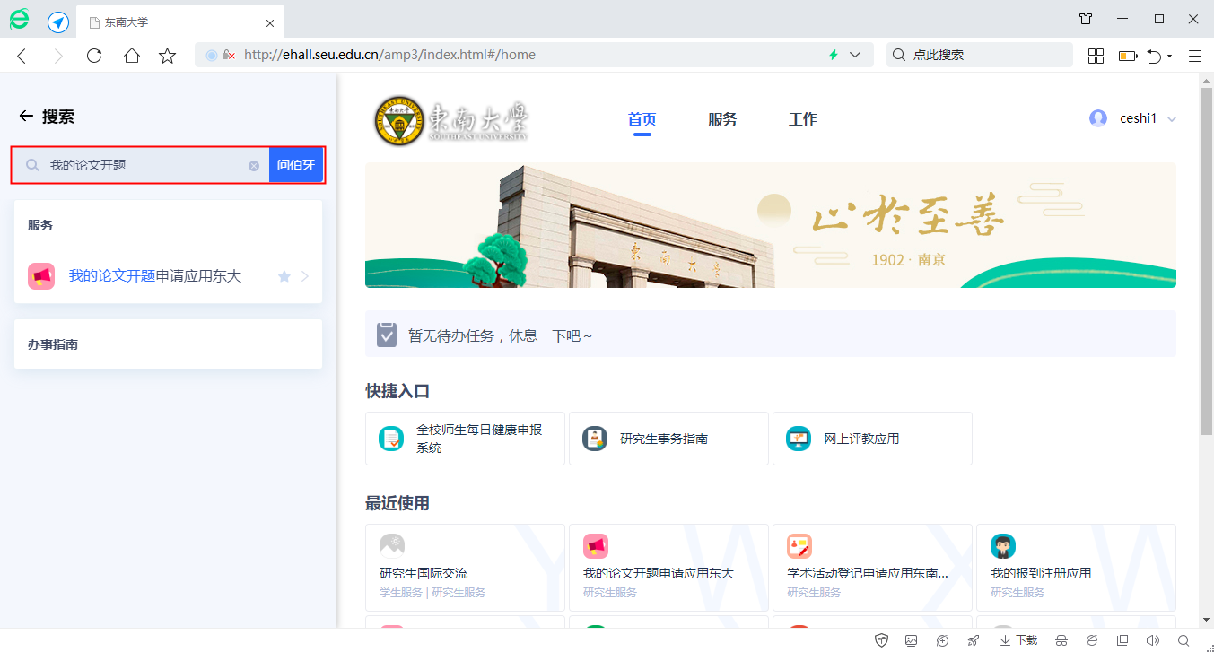

1.2. 学生开题申请
1.选择用户使用的角色：研究生后进入模块应用
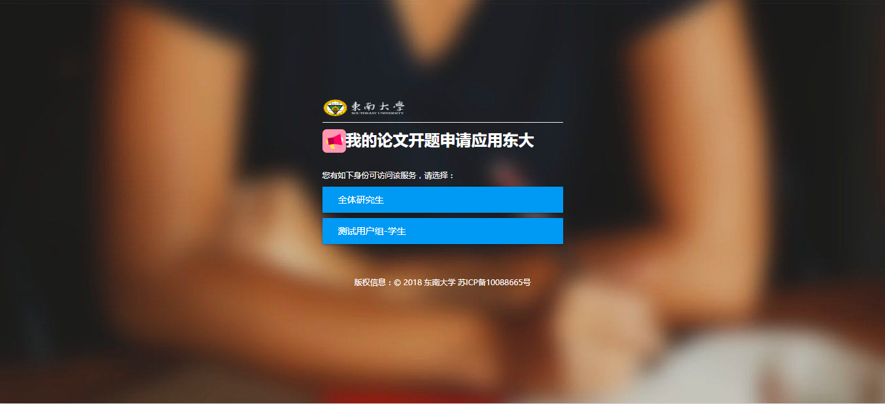
2.学生达到开题时间要求后点击发起申请
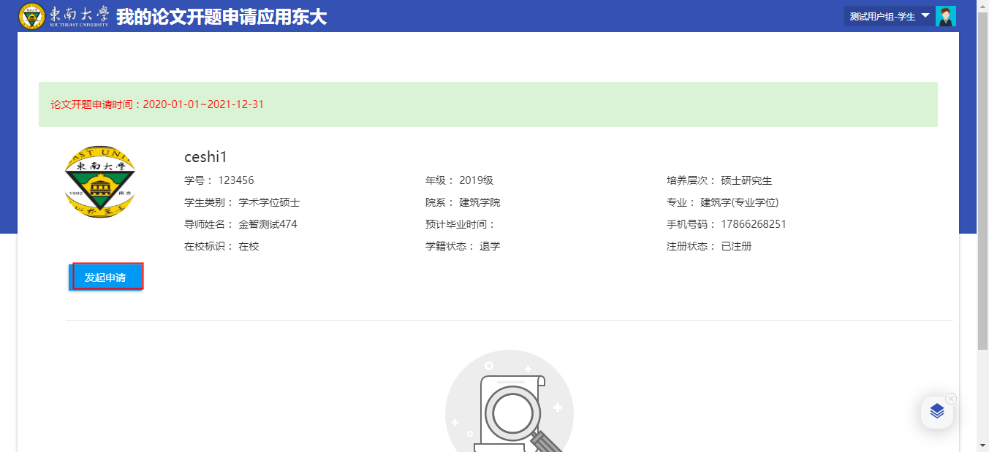

3. 申请开题并网上填写相关内容，具体字段如下：论文题目、论文关键词、论文类型、论文选题来源、是否涉密、论文密级、开题地点、开题时间、论文预计开始时间、论文预计结束时间、合同【是、否】、缴费（万元）、主要内容、学位论文工作实施计划（大文本）、专家组成员信息【组长、成员】
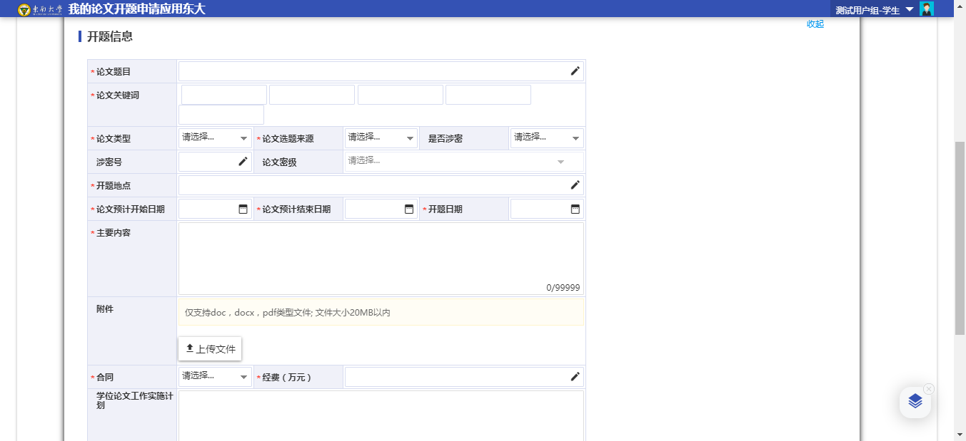

1.3. 学生开题结果录入
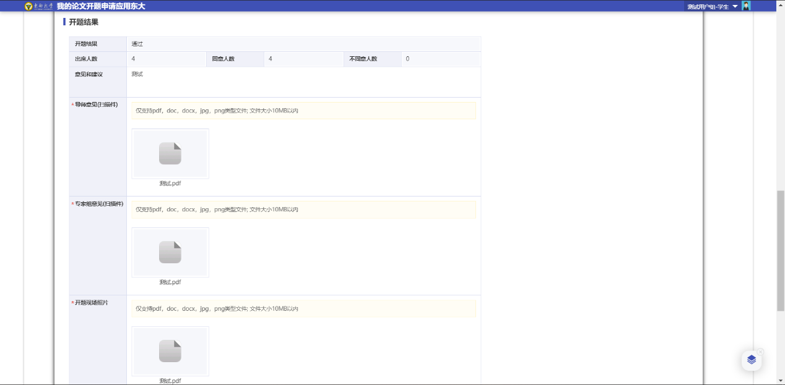
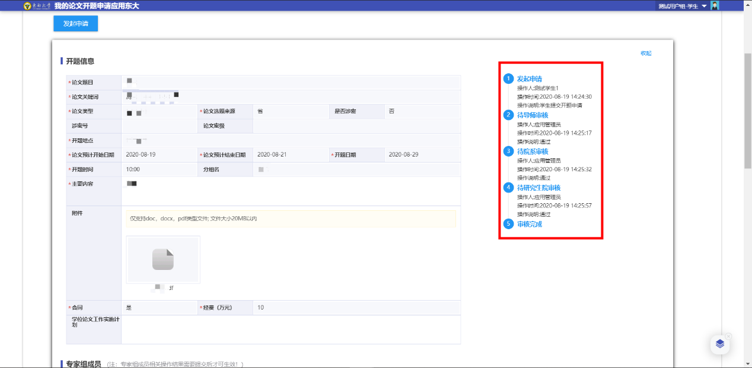
开题申请审核通过后学生在此界面录入开题结果录入，涉及到开题报告、导师意见、专家组意见、开题现场照片附件上传

2 院系审核操作：

2.1 开题审核登录
1.老师登录东大网上办事大厅门户网址：http://ehall.seu.edu.cn/new/index.html、建议使用google浏览器（稳定）或360浏览器登录使用
2.使用账户密码登录进系统，点击搜索“论文开题管理应用”弹出来后点击即可进入模块
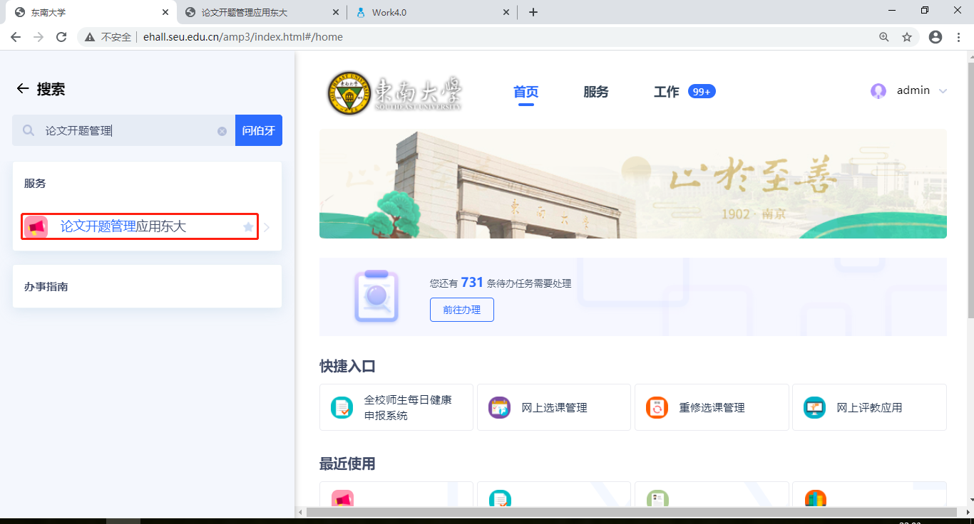

2.2. 院系开题申请审核
开题申请审核流程：学生论文开题申请-院系审核-结束
1.进入页面点击搜索年级和申请审核状态的开题学生名单，在左下角学生点击审核
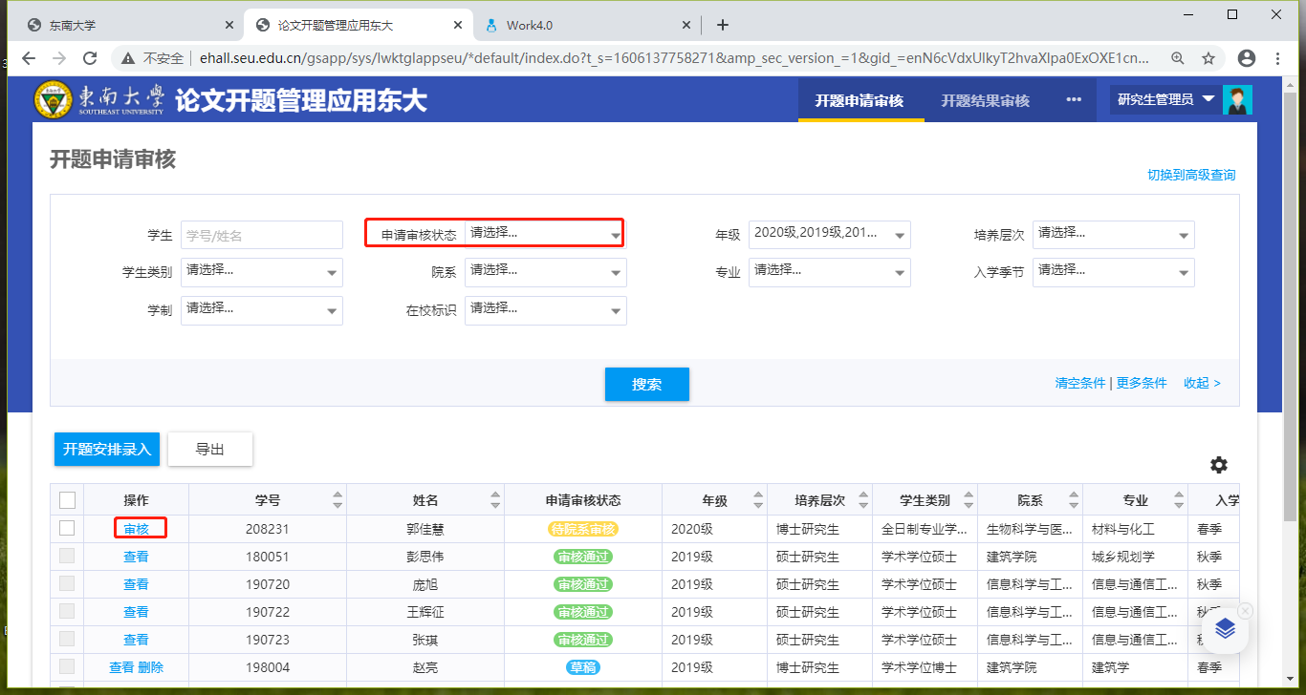

2.进入学生论文开题申请页面、确认正确后直接点击通过即可、审核结束
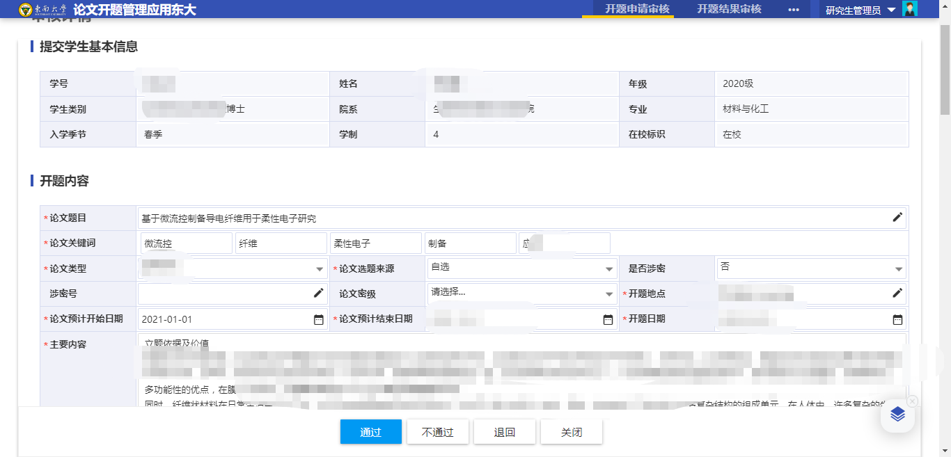

2.3. 院系开题结果审核
开题结果审核流程：学生开题结果提交—院系审核—结束
1.当前页面切换到开题结果审核页面、进入页面点击搜索年级和申请审核状态的开题结果录入提交的学生名单、左下角点击审核
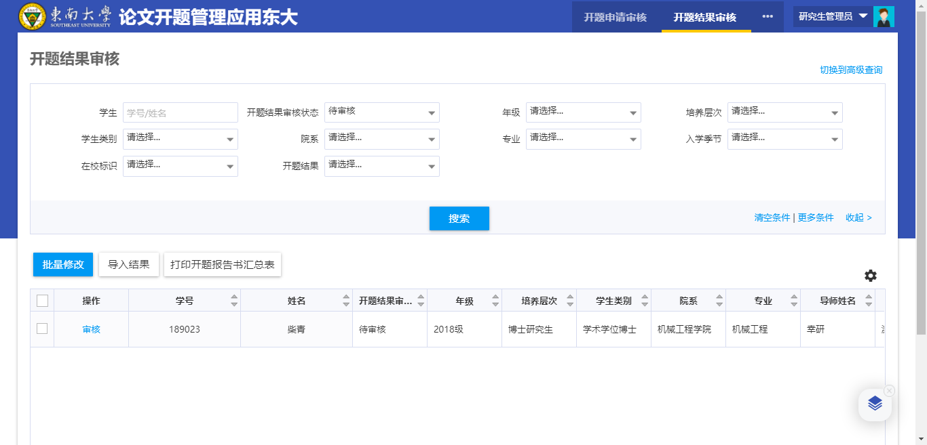
2.弹出开题结果审核界面、确认正确后直接点击审核通过、审核流程结束
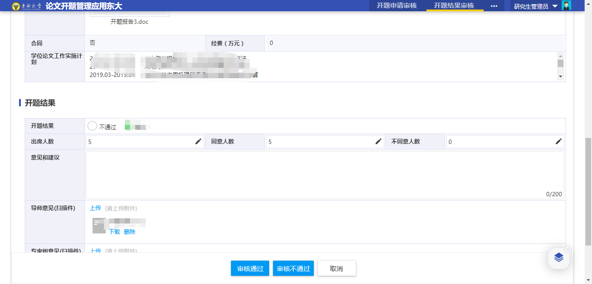

2.4. 开题结果查询
查询已申请的学生开题结果，可进行条件查询筛选出相关学生，查看详情和批量导出

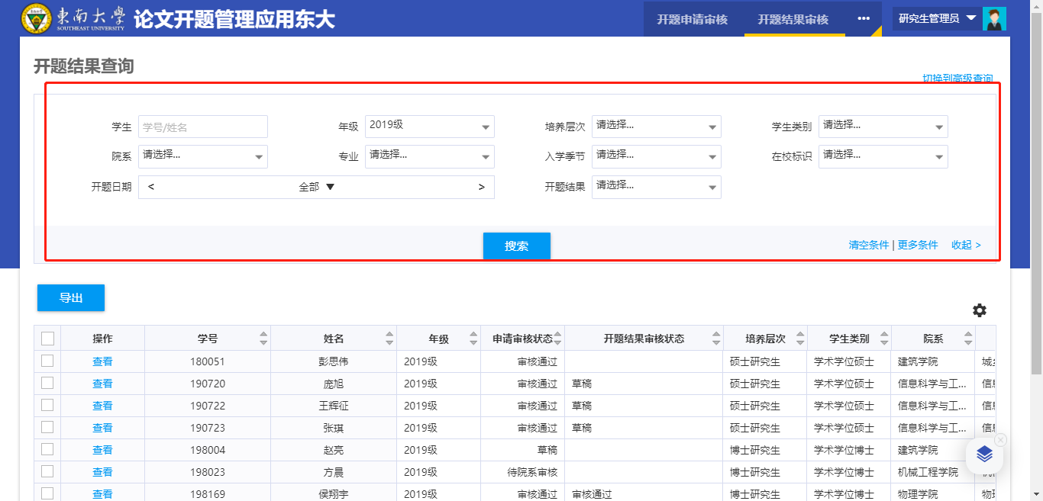

2.5. 未开题人员名单查询
查询未开题人员，自定义显示列查看，支持批量导出查询的学生情况
